**Klasa 0**

Przypomnij sobie słownictwo związane z Wielkanocą. Zaśpiewaj piosenkę, do której link podawałam ostatnio. Dla przypomnienia: <https://www.youtube.com/watch?v=Tyyh8rhwKQ8>

Teraz poćwicz swoją pamięć .Kliknij w link poniżej i zagraj w Memory. Twoim zadaniem będzie odkrywać karty z wielkanocnymi symbolami. Jeśli uda Ci się odkryć parę, postaraj się nazwać symbol, który się tam znajduje. Powodzenia!

<https://wordwall.net/resource/234395/h-s/easter-memory-year-1>

Kliknij w link poniżej i obejrzyj polowanie na jajka czekoladowe.

**Chocolate egg hunt**

[**https://www.youtube.com/watch?v=IS_LQNCleio**](https://www.youtube.com/watch?v=IS_LQNCleio)

**Klasa I**

Powtórz sobie słownictwo związane z Wielkanocą, które ostatnio poznaliśmy. Otwórz zeszyt ćwiczeń na str.69 i wykonaj ćw.1 (Napisz po śladzie wyrazy związane z Wielkanocą i połącz je z właściwymi obrazkami – możesz je pokolorować). Teraz przyjrzyj się rysunkom w ćw. 2. Znajdź i zakreśl w każdym rzędzie rysunek odpowiadający rysunkowi po lewej stronie. Następnie pokoloruj pary obrazków. Słownictwo możesz poćwiczyć też klikając w poniższe linki:

<https://wordwall.net/resource/1263623/angielski/easter-klasa-1>

<https://wordwall.net/resource/1304977/easter>

Kliknij w link poniżej i obejrzyj polowanie na jajka czekoladowe.

**Chocolate egg hunt**

[**https://www.youtube.com/watch?v=IS_LQNCleio**](https://www.youtube.com/watch?v=IS_LQNCleio)

**Klasa II**

Powtórz sobie słownictwo związane z Wielkanocą, które ostatnio poznaliśmy. Wykonaj zad.1 z zeszytu ćwiczeń na str.69 Pokoloruj jajka według klucza (1 blue, 2 yellow, 3 pink, 4 green). Następnie uzupełnij zdania pod obrazkiem słowami z ramki (Pamiętaj: in – w, on – na, under – pod, next to - obok). Teraz popatrz na ćw.2 i znajdź drogę do jajka. Najpierw spróbuj palcem wytyczyć drogę, a gdy już będziesz pewny/a, która postać dotrze do jajka wtedy pomaluj trasę kredką. Na koniec odpowiedz na pytanie: Who’s got the egg? (Kto ma pisankę?)

Kliknij w link poniżej i pobaw się w liczenie pisanek. Powtórzysz sobie liczby.

Count the eggs <https://wordwall.net/resource/1222323/inglese/easter-count-eggs>

Kliknij w link poniżej i obejrzyj polowanie na jajka czekoladowe.

**Chocolate egg hunt**

[**https://www.youtube.com/watch?v=IS_LQNCleio**](https://www.youtube.com/watch?v=IS_LQNCleio)

How many do you see?

Popatrz na obrazek, nazwij elementy, które się na nim znajdują i policz je.

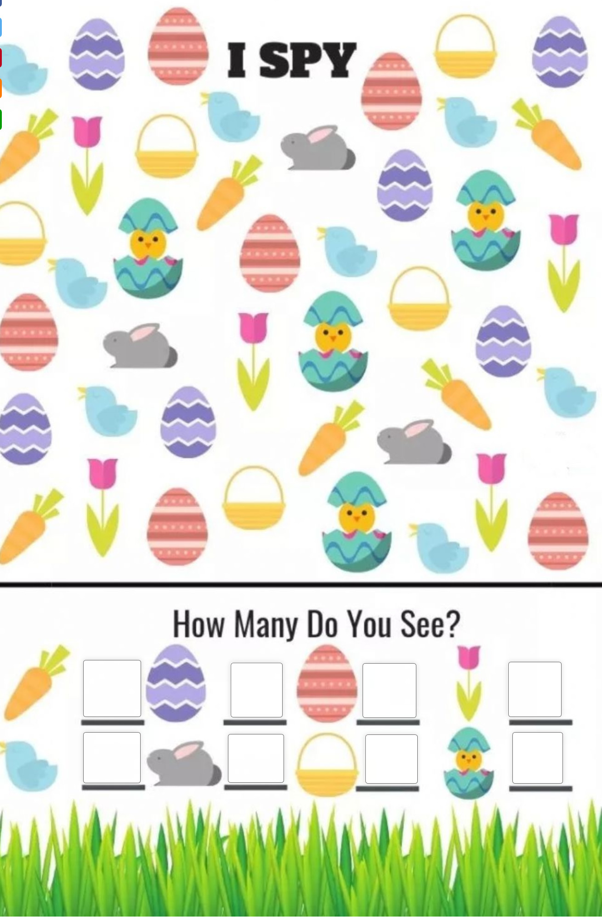**Klasa III**

Topic: Happy Easter! Wesołych Świąt Wielkanocnych!

Powtórz sobie słownictwo związane z Wielkanocą, które ostatnio poznaliśmy. Kliknij w link poniżej i pobaw się w liczenie pisanek. Powtórzysz sobie liczby.

<https://wordwall.net/resource/1222323/inglese/easter-count-eggs>

Wyszukaj w krzyżówce słownej wyrazy zapisane poniżej. Sprawdź, czy uda Ci się wszystkie odnaleźć. (Jeśli chcesz i masz możliwość to możesz sobie wydrukować. )



Następnie odkoduj słowa związane z Wielkanocą i wpisz je do zeszytu. W przypadku nowych słów przetłumacz korzystając ze słownika, np. <https://www.diki.pl> (Jeśli masz możliwość to możesz wydrukować sobie poniższe materiały i uzupełnione wkleić do zeszytu.)

